第 501-25G 章节 车身修理－噪音，振动和不平顺性
适用车型: 2003.50 嘉年华
内容 | 页码
说明与操作
噪音，振动与不平顺性 | 501-25G-2
介绍 | 501-25G-2
汽车工程中NVH的含义 | 501-25G-2
汽车工程中噪音的类型 | 501-25G-2
声音通过空气传播 | 501-25G-2
声音通过物体传播 | 501-25G-2
声音通过空气和物体传播 | 501-25G-3
振动工艺学 | 501-25G-3
车辆上的噪声与振动现象 | 501-25G-6
进气系统与排气系统产生的噪声与振动现象 | 501-25G-7
车体 | 501-25G-9

DESCRIPTION AND OPERATION

噪音，振动和不平顺性

介绍
本章对噪音，振动及在汽车上是怎样产生的以及怎样消除作了一下整体概述。

汽车工程中NVH的含义
N = 噪音 – 声音，能听见
V = 振动 – 振动，能感觉到
H = 不平顺性 – 抖动，颤动, 能被听到也能感觉到

汽车工程中噪音的类型
– 汽车工程中噪音根据声音的强度进行分类如下：

- 低噪-低沉轰隆声，嗡嗡声
- 中噪-急速的嗡鸣声
- 高噪-大声嚎叫，刺耳的口哨声
– 大声的嚎叫及口哨声能刺伤耳朵。
不同强度的声音在汽车上的产生部位:
– 低调噪音大多数产生于发动机
– 低调噪音也可产生于路面，尤其是粗糙路面。 这也是低噪一种形式，就象驾驶员感觉到的车辆的振动一样。
– 高调噪音（常见的如嚎叫和尖锐的口哨）通常是由气流或附件（如发电机，动力转向泵及驱动皮带）产生。
– 当车辆行驶于不平坦的路面时还会产生卡嗒声。这些不稳定的噪音通常是由减振器，底盘部件或车内松动部件。

声音通过空气方式传播

声音通过空气中传播
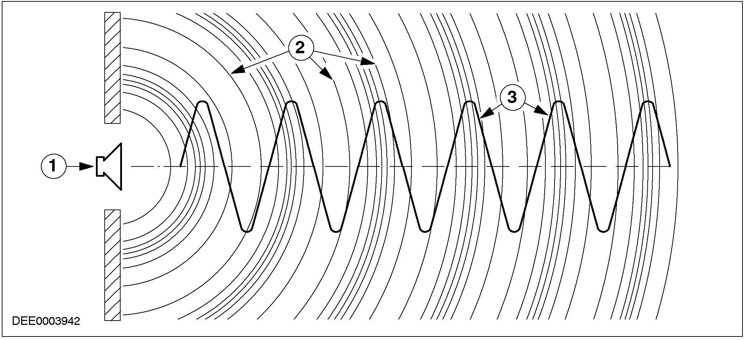

项目 | 部件名 | 描述
1 | - | 声源（如发动机）
2 | - | 声波
3 | - | 振幅

– 声音通过压缩空气以纵波方式传播

声音通过物体传播
声音通过液体或固体（如车身）传播
声音传播的速度（音速）取决于物体的材料，一般声音在液体或固体中的传播速度比在空气中的大（大约快5倍）。

声音通过空气和物体传播
注意: 通过空气和物体一起传播的噪音是汽车工程关心的主要问题。

噪音在车辆中的传播
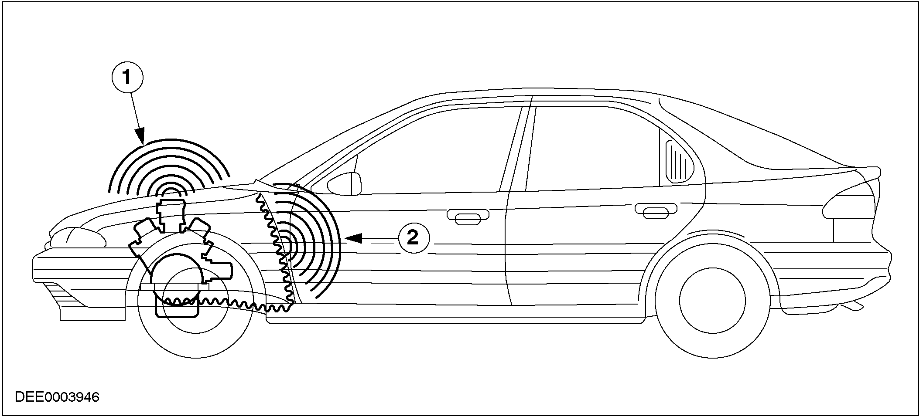

项目 | 部件名 | 描述
1 | - | 空气传播的噪音
2 | - | 车体传播的噪音

– 实例
- 来自发动机的噪音：
- 直接通过空气
- 以振动的方式从发动机传向车体再以声波的方式辐射到驾驶仓

振动工艺学
– 对频率低于20 Hz (低频) 或频率高于 20,000 Hz (20 kHz;高频) 的振动波人耳都听不见。
– 发动机采用柔性安装，行驶于不平坦的路面时可以上下振动。
– 当柔性安装出现故障时，振动将会从发动机传到车身在传到驾驶室。
– 适用如下规则
- 汽车工艺学不仅关心听得到的低频振动也同样关心听不到的高频振动。
- 低频振动通常都可以看见
- 高频振动可以听见也可以通过地板，方向盘感觉到。
共鸣
– 每种物体都有其固有振动频率
– 如果某一系统以物体的固有频率使物体振动，则会产生共鸣。
– 例如当发动机达到共振频率时发动机就会表现出运转不平稳。（发动机临界速度）
– 一旦发动机的转速超出此转速时立刻运转平稳。
阻尼
– 如果将一阻尼器与弹簧并联，则物体的振动将会衰减。
– 汽车减振器就是根据这一原理制成。
– 阻尼影响物体或系统的共鸣。
– 通过减振器的作用，使振动衰减，以达到消除车身振动的目的。
– 汽车减振器实际上就是一个阻尼器，使车身的振动以阻尼的方式衰减。
振动
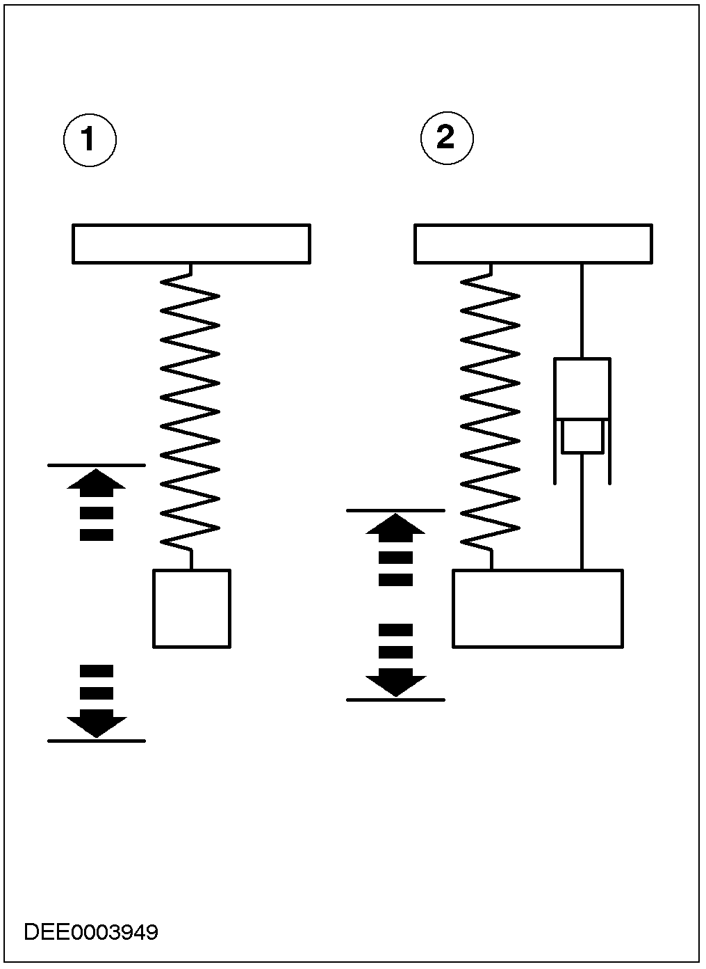

显目 | 部件名 | 描述
1 | - | 无阻尼振动
2 | - | 阻尼振动

隔声
在振动学中，隔声的含义是部件和系统的退耦。
– 实例
- 发动机安装在弹性支撑座上以便使振动尽可能小的传入车身。
- 汽车工程中，与隔声技术最密切的就是橡胶垫。其作用如同弹簧。
- 退耦的效果取决于部件的结构。

定向安装橡胶衬垫以达到最佳隔声效果
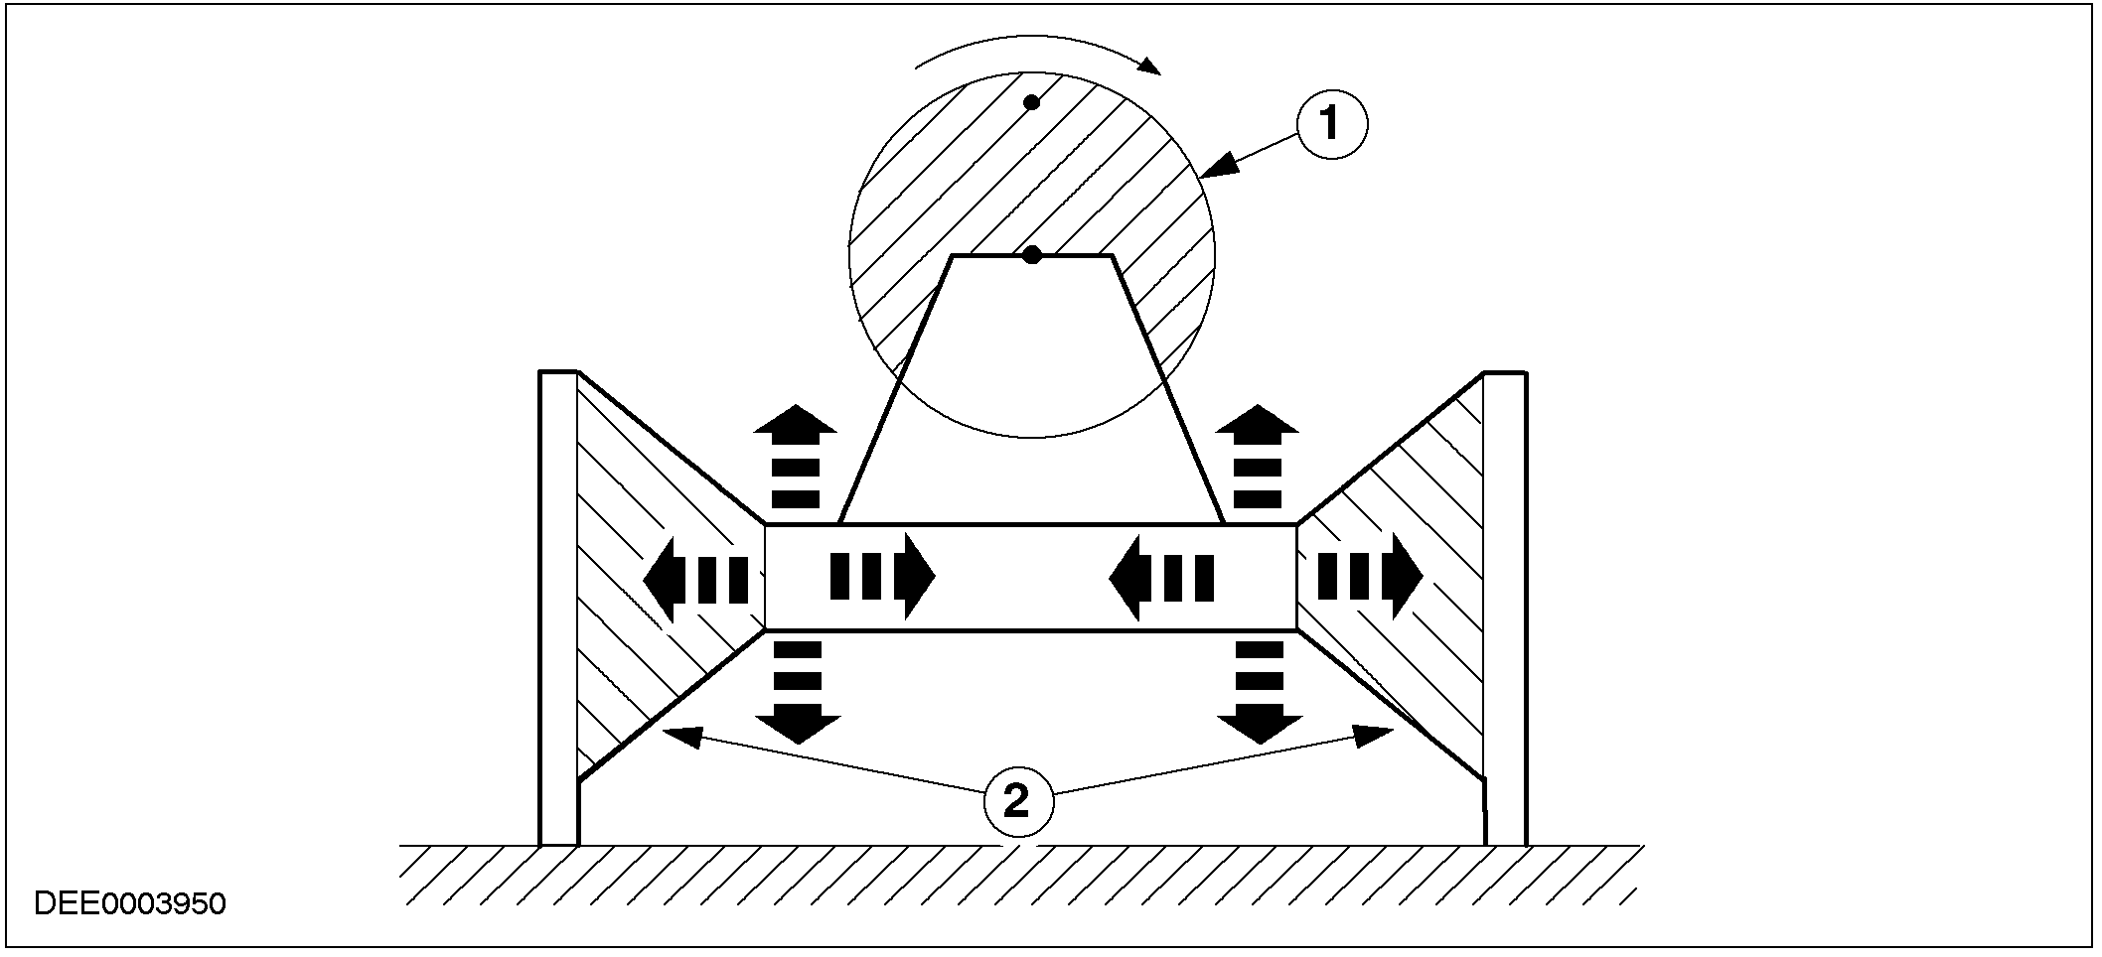

项目 | 部件名 | 描述
1 | - | 发动机
2 | - | 发动机安装
吸收
– 声音遇到坚硬的表面会反射。
– 如果遇到柔软的外表面就会被吸收。其效果取决于吸收物体的材料和厚度。

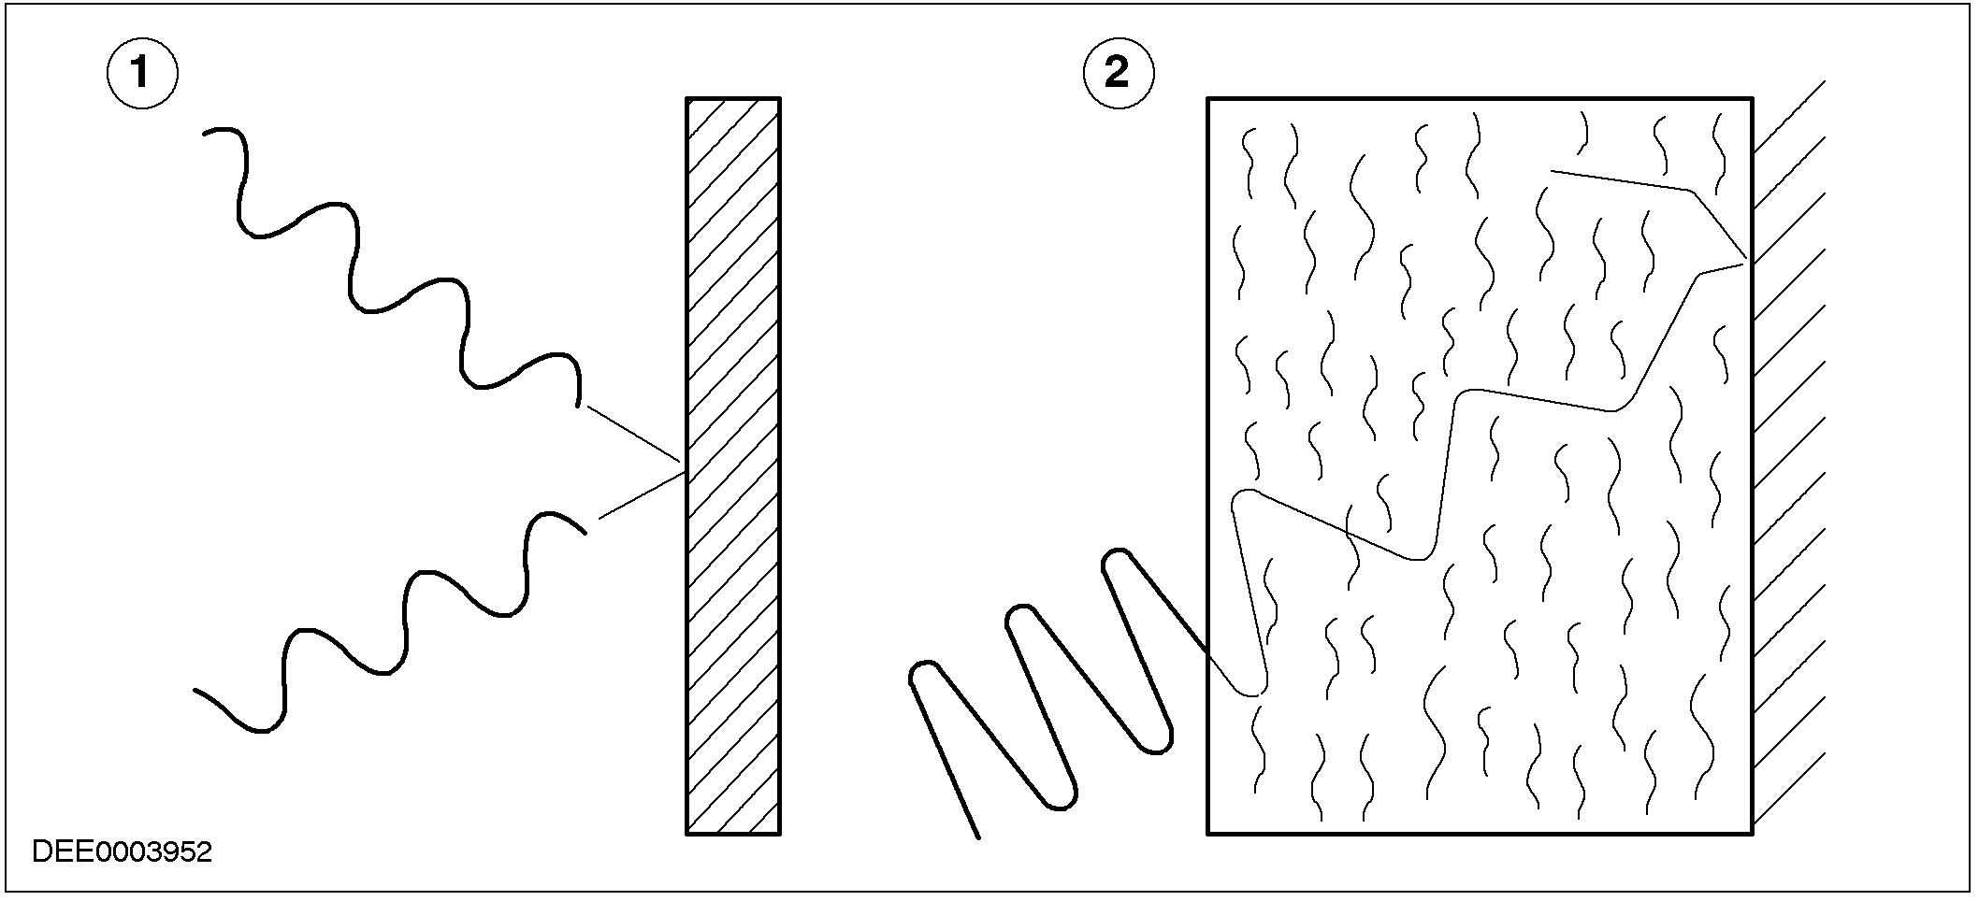

项目 | 部件名 | 描述
1 | - | 反射波
2 | - | 吸收波

– 实例：
- 所有隔音部件如门装饰板，地毯，顶蓬，行李架及座椅等都与车身隔离。
- 这样会将声波直接反射，减少霍尔效应的发生。

车辆上的噪声与振动现象
根据乘客在车上的不同位置所感受到的噪声的程度也不同。

车辆的声音/噪音波（驻波）
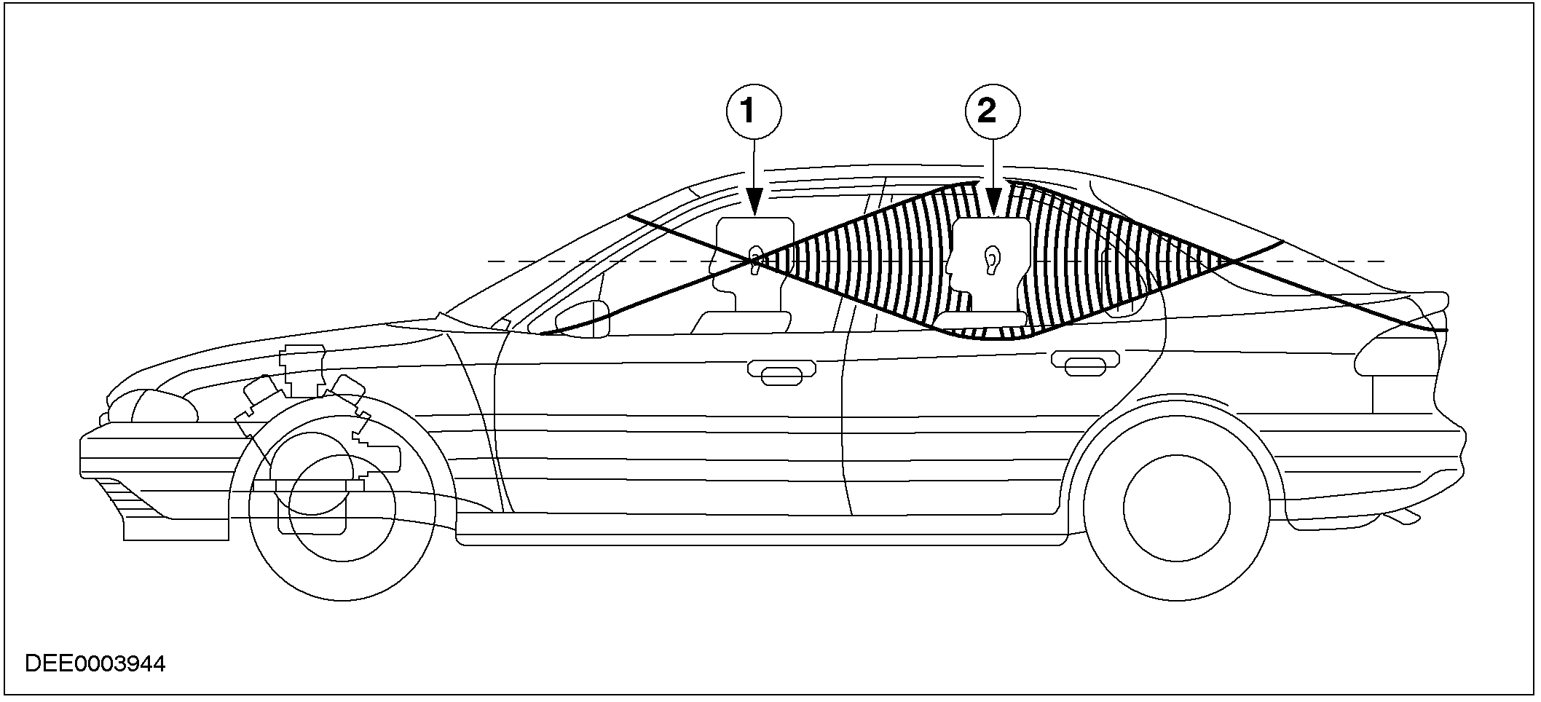

项目 | 部件名 | 描述
1 | - | 驾驶员处于“波谷”
2 | - | 后乘客处于“波峰”

进气系统与排气系统产生的噪声与振动现象
进气系统作为车辆的空气与固体噪声声源
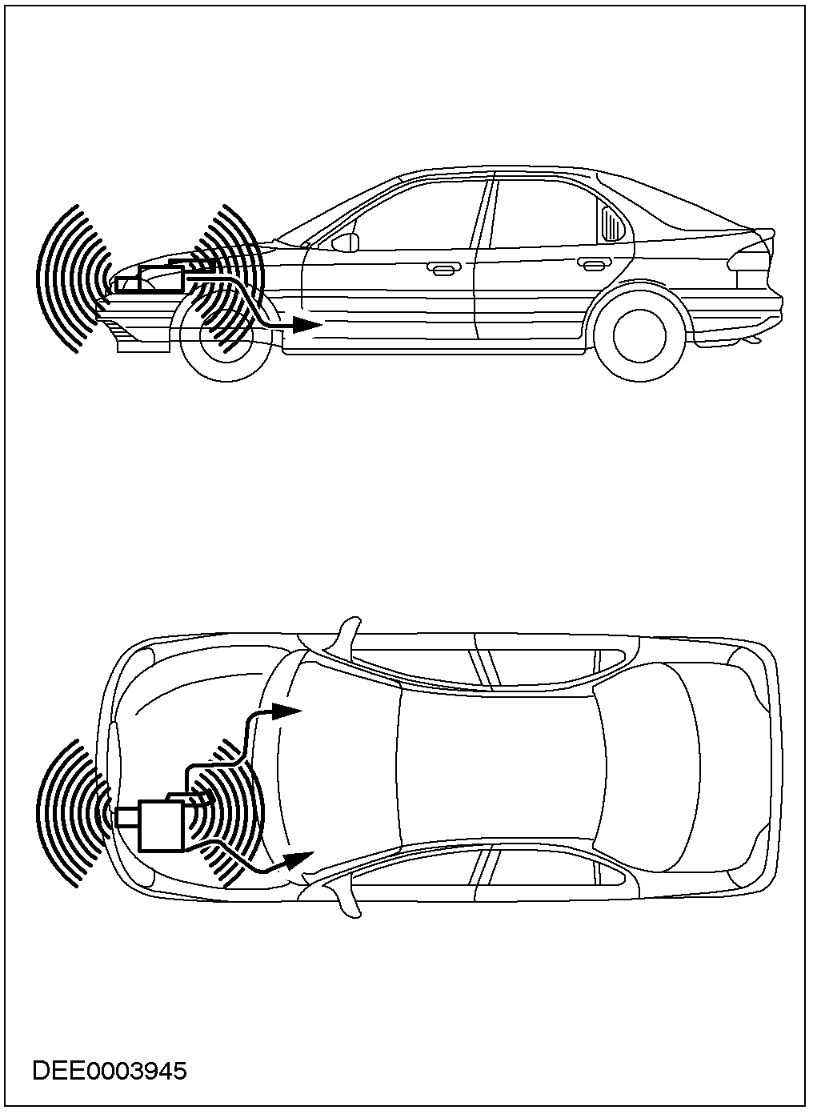
排气系统作为车辆的空气与固体噪声声源
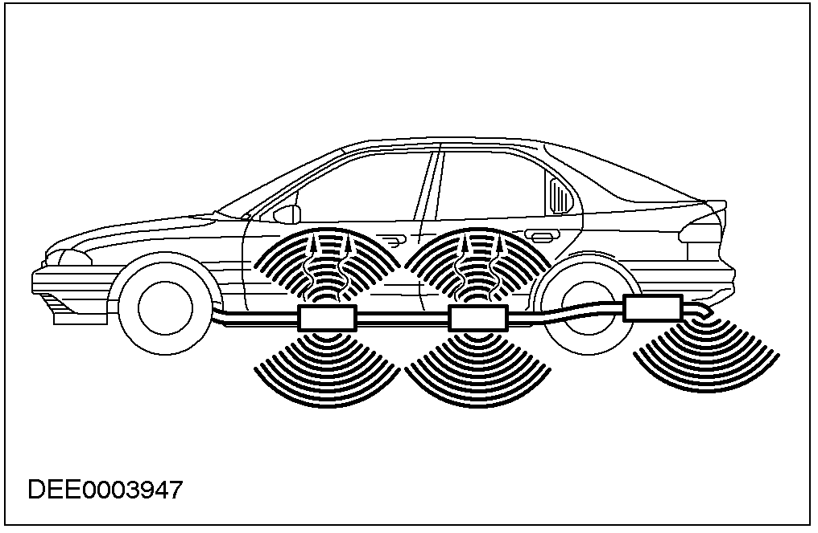
– 声音的传播路径：
- 上图所示为进气系统与排气系统所产生的噪声的传播方式。
- 除了空气噪声，在进气与排气系统中固体噪声是主要的噪声来源。为了将噪声减少到最小程度，隔声垫必须安装牢固。
- 排气系统是典型的振动部件，安装时要求有很好的隔声装置，并且系统的布置，走向及与车身的连接点要选择恰当，以减小固体噪声的传播。
进气系统
进气系统
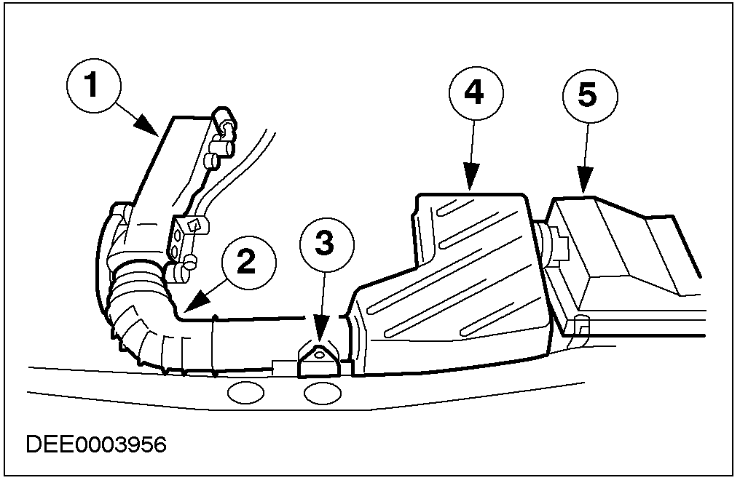

项目 | 部件名 | 描述
1 | - | 进气歧管
2 | - | 连接管
3 | - | 固定部件（橡胶垫）
4 | - | 空气滤清器
5 | - | 共鸣箱

– 进气系统的长度与容积都已固定，维修操作时已无法改变。操作时注意连接部件之间的紧固，不能漏气。
– 进气系统部件的表面承受巨大的气体压力的变化最容易产生强烈的振动。
– 温度的影响，如加热空气滤清器将会改变其刚性。（从而影响振动的程度）
– 为防止进气系统表面产生的固体振动传向车身，维修操作时应注意以下几点：
- 整个进气系统与车身隔离，安装在橡胶垫上并保持适当的自由度。
- 进气管道不能与车体直接接触。
- 在与车体或其他部件接触的地方必须加装泡沫隔声垫。

– 为防止进气系统表面产生的固体振动传向车身，维修操作时应注意以下几点：

防止进气系统表面产生的固体振动传向车身，维修操作时应注意以下几点：
排气系统

排气系统的结构
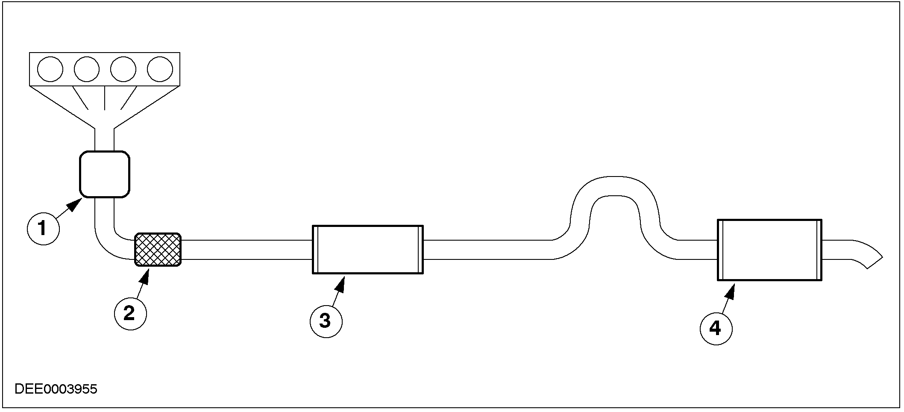

项目 | 部件名 | 描述
1 | - | 催化式排气净化器
2 | - | 退耦装置
3 | - | 前消音器
4 | - | 后消音器

– 排气系统不能安装过紧。

注意: 用于悬挂排气系统的橡胶垫也能传播振动有些情况下还是嘈声的来源。因此安装排气系统时留有适当的自由度是非常必要的。
橡胶垫不能安装过紧。
– 排气歧管及催化式净化器（如果直接与发动机相连）必须与发动机刚性连接（与托架相连处不能留有缝隙）。
– 简单问题测试：
- 从排气系统拆下所有的悬挂衬垫
- 用绳索将排气系统悬挂起（最多采用两点悬挂）。
- 在路试中检查驾驶仓的嘈音水平。
- 如果嘈音消除，则说明排气衬垫是嘈声声源。
- 然后每装回一块衬垫进行一次路试，检查嘈声水平。
- 采用这种程序就可以查出引起嘈声的衬垫。

车体
功能
– 对车辆的要求是多方面的，尤其是处于行驶中车辆。这里强调的是车辆中造成嘈声的其他主要部件，如发动机和衬垫。然而车身是NVH所涉及的最主要部件之一。
– 这里所描述的部件根据功能专门是指产生振动或嘈声的地方。而车体包含或关联了所有这些部件。
– 车体产生的不仅有空气嘈声而且有固体嘈声。
– 车体必须能吸收来自所有部件的振动并竟可能的不要将这些振动传播到车身内部。
– 车体中NVH的最主要表现部位是车顶钢板，侧围及地板。由于其结构原因，当振动或嘈声传播至此会被大大增强，如同一个扩音器。
对车身的更高的要求
– 很好的坠落或碰撞性能
– 内部宽敞
– 耐腐蚀
– 重量轻
– 很好的空气动力学外形
因为有时不能同时满足这些要求，所以只能采取一个折中方案。例如要满足NVH性能须尽量保证车体的整体刚性又要满足冲撞时具有良好的缓冲性须尽量保证车体具有一定的柔性，因此只能采用将部分区域压皱或弯曲的办法。
实例:
– 保证车体的水密性但不能同时保证其对嘈声或振动的要求，因此必须考虑以下因素：
- 正确安装车窗
- 正确安装密封条
– 其它注意要点
- 通向发动机仓的所有通路
- 门窗密封条
- 加热器和通风口
- 滑动顶蓬排水槽管
– 侧围与车身的交叉部件往往是振动或嘈声的传播通道，可能的矫正办法是：
- 在临界位置分块安装（如A立柱与侧围）以达到良好的隔音性能。
注意: 使用泡沫块或填充泡沫是一种很好的隔音手段。如果存在风、轮胎、发动机或路面等嘈声应检查相应部位的泡沫块的情况。
- 在受影响区域安装泡沫块
- 在相应的缺口或洞穴填充泡沫

